Skriveramme kortsvarsoppgave 1
Vedlegg 1: «Hode, skulder, kne og tå». Reklame for Ibux.

Gjør rede for virkemidlene i denne reklamen. Vurder deretter om den vil nå fram til målgruppen.

Kommentar: Oppgaven er todelt. Du skal gjøre rede for de ulike virkemidlene og samspillet mellom dem i første del. Når du vurderer virkemidlene, må du si noe om hvem du mener reklamen er rettet mot. Lag overskrift selv.
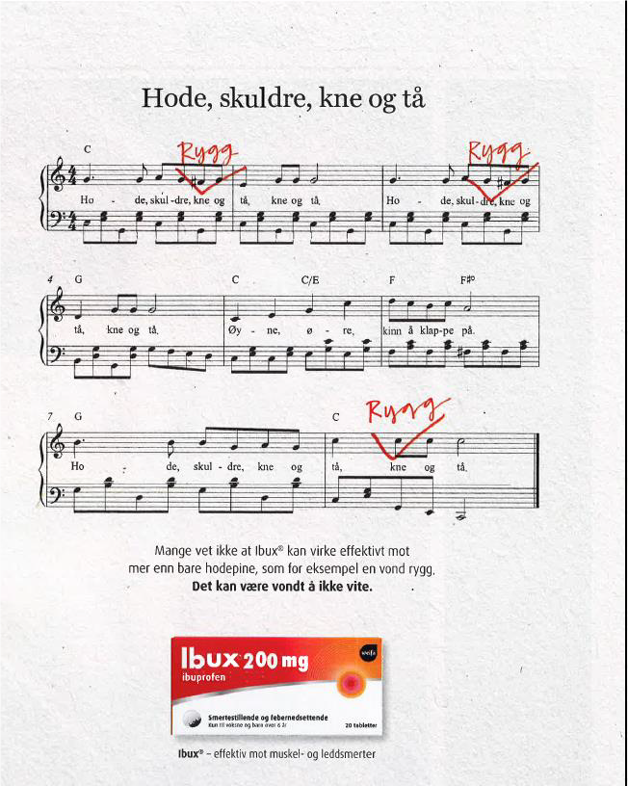
Disposisjon | Elevenes notater
Innledning
Her skal du kort presentere det du har skrevet om i hoveddelene (kan skrives etter hoveddelen er ferdig)
- Presenter avsender av reklamen og tekstvedlegget
- Presenter hvem målgruppa er

Hoveddel
Her skal du svare på oppgaven. Del opp hoveddelen i ulike avsnitt hvor du tar for deg ulike deler av oppgaven

- Gjør rede for patos
- Gjør rede for etos
- Gjør rede for logos

Avslutning
Her skal du kort oppsummere det du har skrevet om i hoveddelen. I avslutninga er det rom for noe personlig refleksjon

- Oppsummer kort sentrale virkemidler du har skrevet om i hoveddelen, og hvordan samspillet mellom disse er
- Vurder om reklamen når fram til målgruppa

